

Sistema de Informação
Biblioteca Universitária Privada

Bruno Temoteo de Macedo
Gleiciele Souza Lourenço
Josué Rodrigues da Silva

Julho de 2020

1) SISTEMA (EMPRESA) E SEUS SUBSISTEMAS (DEPARTAMENTOS).
Objetivo, processos, entrada, saída, retroalimentação.

Sistema: Biblioteca Universitária privada.

Subsistemas(departamentos):

Gerencial: Agrega ferramentas que auxiliam o administrador a determinar as direções a serem seguidas, os objetivos e planos estratégicos, os resultados almejados, isto é, auxiliam-no a definir o que será feito na biblioteca e se o que está sendo feito está de acordo com os objetivos.
Financeiro: As funções do departamento financeiro são direcionadas a gerir a verba que é utilizada na biblioteca e destinada à aquisição de material bibliográfico, equipamento, reforma, móveis, etc
Técnico: Neste subsistema o bibliotecário é responsável pela classificação, catalogação e registro. São processos pelos quais passam o material bibliográfico para saírem como produtos que atendam as necessidades do leitor usuário.
Recepção: responsável pelo atendimento ao leitor usuário, cadastro e recebimento de taxas e multas.

-Objetivos: Tem por objetivo apoiar as atividades de ensino, pesquisa e extensão por meio de seu acervo e dos seus serviços. Atende alunos, professores, pesquisadores e comunidade acadêmica em geral.

-Processos: De um modo geral os principais processos são catalogar, emprestar e receber os livros.

-Entradas: informações em diferentes suportes e meios.

-Saída: Serviço de empréstimo de livro executado.

-Retroalimentação: Os serviços prestados pela biblioteca para atendimento das necessidades dos usuários devem ser avaliados. Os estudos a respeito do usuário e dos processos são atividades que devem ser realizadas com o objetivo determinar quais serão as mudanças necessárias para adequar os serviços.

2) Diagrama de processos dessa empresa, usando o modelador de processos
BizAgi, que é um software para diagramar processos em BPMN (Business Process
Modeling Notation).

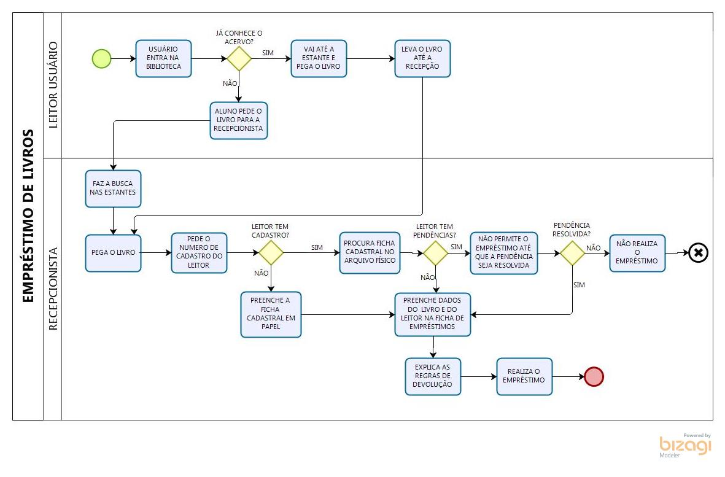

3) Análise dos processos mapeados e identificação de melhorias que podem ser obtidas com um Sistema de Informação.

-Agilidade no atendimento com redução de tempo no cadastro de usuários e empréstimo de livros.
O processo de empréstimo realizado sem um sistema de informação leva mais tempo, visto que é necessário uma busca pessoalmente nas prateleiras para verificação de disponibilidade, preenchimento de fichas em papel e procura por cadastros em arquivos físicos. Em horários de pico, com maior movimentação na biblioteca formam-se filas e a espera é desgastante, além de tornar maçante o trabalho do colaborador.

-Agilidade no cadastro e catalogação de livros.
Após o recebimento dos livros enviados pelas editoras o bibliotecário precisa verificar e catalogar todo o material recebido, com um sistema de informação este trabalho ficará mais simples pois será necessário apenas localizar o cadastro do item e inserir a quantidade recebida.

-Maior segurança no armazenamento de dados.
Quando se utiliza fichas de papel e arquivos físicos a perda de informações é iminente já que pepeis podem se desgastar com o tempo, ser extraviados, molhados e queimados.

-Maior controle sobre empréstimos realizados.
Fazer anotações de empréstimos por escrito dificulta e até impossibilita tanto a verificação quanto o cruzamento de dados para que se possa observar informações.

4) O sistema de informação (Objetivo, entrada, processos, saída, retroalimentação).
Sistema de Informatização de Biblioteca para empréstimos de livros.

-Objetivo: Informatizar cadastro de clientes, e retirada de livros. Facilitar a busca e armazenamento de informações de livros e gestão mais rápida e eficiente reduzindo o tempo de espera e eliminando a utilização de papel e cadastros em arquivos físicos;
-Entrada: as entradas são os dados de cadastro do cliente como nome, cpf, telefone, endereço; dados de catalogação de livros como nome, autor, editora, ISBN e localização dentro da biblioteca.
-Processos: Catalogar, emprestar e devolver livros; Cadastrar clientes e seus dados para uma melhor gerencia desses empréstimos.
-Saídas: Informações sobre empréstimos e quantidade em estoque, informações dos clientes cadastrados, se os livros tomados de empréstimos foram devolvidos ou se há atraso na entrega para cálculos de multas e contatos de cobrança dos mesmos.
-Retroalimentação: Relatório de empréstimos realizados, quantidade de estoque e quantidade de multas aplicadas pela não devolução do livro dentro do período estipulado.
5) As leis da informação que serão trabalhas nesse sistema e quais qualidades da informação são esperadas pelo usuário.
As leis que serão trabalhadas nesse sistema são:
4ª Lei - O valor da informação aumenta conforme a precisão: quanto mais rápido chegarmos nas informações e de forma mais assertiva maior será o valor dessa informação.
6ª Lei - Muita informação não é necessariamente melhor: no qual não haverá necessidade de muitas informações além das básicas e necessárias para a localização do livro a ser emprestado e se não devolvido localizar o cliente que não o devolveu no tempo previsto.
As qualidades a serem esperadas pelos usuários deste sistema de informação são:
Precisão: o usuário saberá com exatidão a disponibilidade do determinado livro e se o cliente tem algum tipo de restrição para empréstimos.
Completa: pois os dados necessários estarão disponíveis de forma rápida.
Econômica: pois reduzirá o uso de material físico como papéis e arquivos, pois seria necessário apenas uma ou duas máquinas para o utilização do sistema.
Confiável: a coleta de informações por meio de sistema informatizado é mais leal a realidade, desde que o usuário a insira corretamente.
Relevante: o usuário terá todo o controle e informações necessárias através de relatórios gerados pelo sistema.
Simples: o software é de fácil manuseio.
Segura: apenas pessoas autorizadas com LOGIN e senha poderão ter acesso ao sistema.
6) Os componentes desse sistema. (hardware, software, pessoas, procedimentos).
Esse sistema precisará ser instalado em uma ou quantas máquinas estiverem disponíveis para utilização com um sistema operacional utilizando preferencialmente o Windows a partir da versão 7, no mínimo um processador celeron, com 1ghz e memória RAM de 4GB.
O software será utilizado pelas recepcionistas, financeiro, administradores gerais e técnicos e deverá ter um servidor de banco de dados em rede interna para que as informações fiquem disponíveis para todos os terminais e pessoas que o utilizam, desde a recepção que dá entrada nos dados do cliente e reserva de livros, a administração que controla esse tempo de empréstimo e administra a aplicação de multas por atrasos e o bibliotecário que faz o cadastro dos livros e onde estão dispostos na biblioteca.

7) Mapear os dados de entrada e as informações de saída do sistema:

LOGIN
Entrada: usuário e senha
Saída: acesso ao sistema de acordo com a permissão de usuário

CADASTRO DE FUNCIONÁRIOS:
Entrada: Nome, cargo e sexo.
Saída: Como saída na seção de funcionários, o admin consegue ver um painel com as 4 informações citadas anteriormente de todos os funcionários.

CADASTRO DE USUÁRIO
Entrada: Nome de usuário, senha e permissão (admin ou comum).
Saída: Como saída o usuário admin consegue visualizar e gerenciar os dados acima, bem como ID e cargo de cada funcionário.

PESQUISA DE LIVROS:
Entrada: uma sequência de caracteres e a coluna a ser pesquisada (livro, autor, categoria, editora)
Saída: ID da coluna escolhida (livro, autor, categoria, editora), valor da coluna escolhida e os livros correspondentes

CADASTRO DE CLIENTE
Entrada: nome, sexo, CPF, E-mail, celular, status (regularizado, não regularizado)
Saída: o cliente se estiver cadastrado e regularizado poderá solicitar empréstimos de livros com um valor, e sujeito a multa se as condições de entrega do exemplar não forem atendidas.

CADASTRO DE EMPRÉSTIMO
Entrada: ID do Cliente, ID do Funcionário, ID do Livro, data do pedido, data prevista para entrega, data da entrega, status do empréstimo (pontual, atraso, danificado, perca) e total do empréstimo.
Saída: é gerado um novo registro de empréstimo com ID contendo todas as informações acima no quadro de empréstimos e se o mesmo contém multas.

CADASTRO DE RESERVA
Entrada: ID Cliente, ID Livro, data da reserva, data da retirada e status da reserva (espera, adiado, cancelado).
Saída: será gerado um novo registro de reserva com os dados acima e um ID. Este registro é a representação da solicitação do usuário em pegar emprestado um livro que não se encontra disponível no momento do atendimento.

CADASTRO DE EDITORA
Entrada: nome da editora
Saída: ID e nome da editora possibilitando o admin de gerenciar todas as editoras

CADASTRO DE AUTOR
Entrada: nome do autor
Saída: ID e nome do autor possibilitando o admin de gerenciar todas os autores

CADASTRO DE CATEGORIA
Entrada: nome da categoria
Saída: ID e nome da categoria possibilitando o admin de gerenciar todas as categorias

CADASTRO DE LIVROS
Entrada: Título, ISBN, quantidade, preço unidade, editora, categoria e autor.
Saída: serão carregadas todas as informações incluindo o ID do livro gerado em um painel datagridview.

8) Defina os processos do SI

Tela inicial:

Home: Pesquisa de livro, cadastro de cliente, cadastro de empréstimo, cadastro de reserva.
Empréstimos: Seleção de empréstimo, atualização e exclusão.
Reservas: Seleção de reserva, atualização e exclusão.
Multas: Seleção e atualização de multas.
Clientes: Pesquisa, atualização e exclusão de cliente.
Perfil: Alterar dados de perfil, alterar senha.
Logout: Encerra a sessão do usuário.

Configurações:

Usuários: Inserção, alteração e exclusão de usuários.
Livros: Inserção, alteração e exclusão de livros.
Editoras: Inserção e atualização de editoras.
Autores: Inserção e atualização de autores.
Categorias: Inserção e atualização de categorias.
Multas: Inserção, atualização e exclusão dos tipos de multa.
Funcionários: Inserção, atualização e exclusão de funcionários.

9) Criar o MER dos dados de entrada e o dicionário de dados.

O Modelo Entidade e Relacionamento (MER) contém as informações de entrada que serão usadas no sistema e provê uma visão mapeada do relacionamento entre as entidades (tabelas), bem como seus atributos.

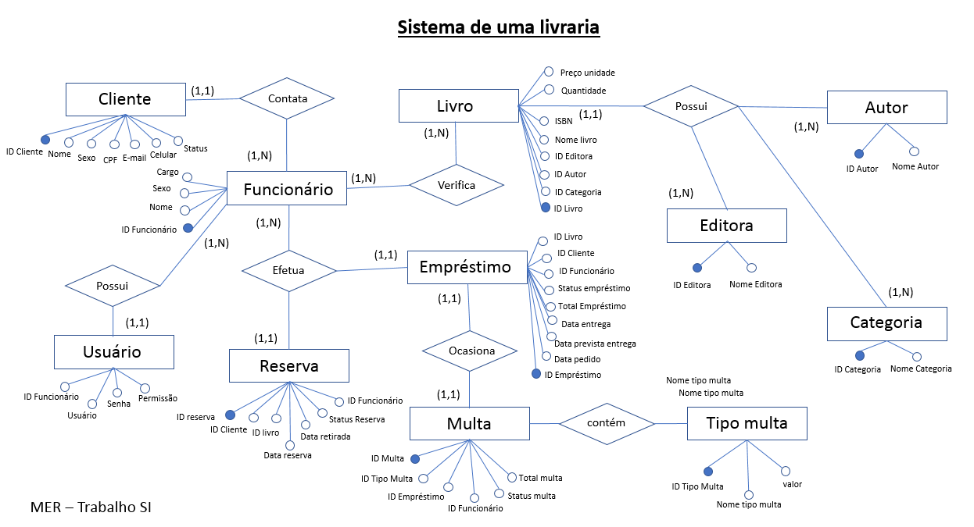
[representação no modelo entidade relacionamento da biblioteca]

Dicionário de dados

Nome da tabela: CLIENTE
Nome do campo | Tipo | Tamanho | Descrição | Obs.
idCliente | int |  | ID do cliente | PK
nomeCliente | varchar | 65 | Armazena o nome do cliente
sexo | enum | 'f','m','i' | Armazena o sexo do cliente
cpf | varchar | 14 | Armazena o CPF do cliente
email | varchar | 55 | Armazena o e-mail do cliente
celular | varchar | 15 | Armazena o celular do cliente
statusCliente | enum | 'regularizado','nao_regularizado' | Caso haja pendências o usuário fica como não regularizado. E só poderá solicitar empréstimos após estar com o status regularizado.

Nome da tabela: LIVROS
Nome do campo | Tipo | Tamanho | Descrição | Obs.
idLivro | int |  | ID do Livro | PK
idCategoria | int |  | ID referente à categoria do livro | FK
idAutor | int |  | ID referente ao autor do livro | FK
idEditora | int |  | ID referente à editora do livro | FK
nomeLivro | varchar | 60 | Nome do modelo de exemplar do livro.
isbn | varchar | 19 | Armazena o isbn do exemplar
Qtd | int |  | Quantidade de livros na prateleira
precoUnidade | float |  | Preço unidade de cada livro, para ressarcimento por parte do cliente em caso de perca.

Nome da tabela: AUTORES
Nome do campo | Tipo | Tamanho | Descrição | Obs.
idAutor | int |  | ID do autor | PK
nomeAutor | varchar | 50 | Armazena o nome do autor

Nome da tabela: CATEGORIA
Nome do campo | Tipo | Tamanho | Descrição | Obs.
idCategoria | int |  | ID da categoria | PK
nomeCategoria | varchar | 25 | Armazena o nome da categoria

Nome da tabela: EDITORA
Nome do campo | Tipo | Tamanho | Descrição | Obs.
idEditora | int |  | ID da editora | PK
nomeEditora | varchar | 45 | Armazena o nome da editora

Nome da tabela: EMPRESTIMOS

Nome do campo | Tipo | Tamanho | Descrição | Obs.
idEmprestimo | int |  | ID do empréstimo | PK
dataPedido | datetime |  | Data do pedido de empréstimo
dataPrevistaEntrega | datetime |  | Data prevista para entrega do livro.
dataEntrega | datetime |  | Data real em que o cliente entregou o exemplar.
totalEmprestimo | float |  | Valor total do empréstimo (sem multas).
statusEmprestimo | enum | "pontual", "atraso", "danificado", "perca" | Status atual do empréstimo. Caso se encontre o exemplar em perfeitas condições no ato da entrega, ocorrendo esta dentro do prazo, o status continuará com o seu estado inicial “pontual”.
idFuncionario | int |  | ID do funcionário que efetuou o empréstimo. | FK
idCliente | int |  | ID do cliente que solicitou o empréstimo. | FK
idLivro | int |  | ID do livro que foi emprestado. | FK

Nome da tabela: RESERVA
Nome do campo | Tipo | Tamanho | Descrição | Obs.
idReserva | int |  | ID da reserva | PK
idCliente | int |  | ID do cliente que fez a reserva. | FK
idFuncionario | int |  | ID do funcionário que registrou a reserva. | FK
idLivro | int |  | ID do livro que está em espera. | FK
dataReserva | datetime |  | Data em que foi feita a reserva.
dataRetirada | datetime |  | Data em que o exemplar reservado foi retirado
statusReserva | enum | 'espera', 'adiado', 'cancelado' | Estado da reserva.

Nome da tabela: TIPOS_MULTA
Nome do campo | Tipo | Tamanho | Descrição | Obs.
idTipoMulta | int |  | ID do tipo de multa | PK
nomeTipo | varchar | 25 | Nome do tipo de multa.
valor | float |  | Valor da multa por unidade de infração.

Nome da tabela: MULTA
Nome do campo | Tipo | Tamanho | Descrição | Obs.
idMulta | int |  | ID da multa. | PK
idTipoMulta | int |  | ID referente ao tipo de multa aplicada. | FK
idEmprestimo | int |  | ID do empréstimo ao qual a multa foi aplicada. | FK
idFuncionario | int |  | ID do funcionário que registrou o empréstimo. | FK
observacoes | varchar | 255 | Alguma observação a respeito da multa.
statusMulta | enum | 'paga','devendo','abono' | Estado atual da multa.
totalMulta | float |  | Valor total da multa multiplicando o valor unidade x unidades da multa. Ex.: dias atraso * valor.

Nome da tabela: FUNCIONARIOS
Nome do campo | Tipo | Tamanho | Descrição | Obs.
idFuncionario | int |  | ID do funcionário | PK
nomeFuncionario | varchar | 65 | Armazena o nome do funcionário
cargo | varchar | 25 | Armazena o cargo do funcionário
sexo | enum | 'f','m','i' | Armazena o sexo do funcionário

Nome da tabela: LOGIN
Nome do campo | Tipo | Tamanho | Descrição | Obs.
idUsuarioLogin | int |  | ID do usuário para login | PK
nomeUsuario | varchar | 30 | Nome de usuário que o funcionário operador do sistema irá usar.
senha | varchar | 40 | Senha de acesso para o usuário do sistema
permissao | enum | 'admin','comum' | Permissão do usuário aos serviços do sistema.
idFuncionario | int |  | ID do funcionário que contém o usuário. | FK

10) Criar o modelo MLR [INCOMPLETO]

Modelo Lógico Relacional (MLR)

CLIENTE
ID Cliente # | Nome | Sexo | CPF | E-mail | Celular | Status
1 | Alberto | M | 12312312312 | alberto@gmail.com | 11945683322 | Regularizado
2 | Claudia | F | 45678932165 |  |  | Nao_regularizado

FUNCIONARIO
ID Funcionario # | Nome Funcionario | Cargo | Sexo
1 | Andressa Souza | Gerente | F
3 | Augusto Barros | Contador | M
2 | Sônia Santos | Recepcionista | F

USUARIO
ID Funcionário * | Usuário | Senha | Permissão
1 | Andressa | 123 | Admin
2 | Sônia@sa | 123aaa | comum

FUNCIONARIO
ID Funcionario # | Nome Funcionario | Cargo | Sexo
1 | Andressa Souza | Gerente | F
3 | Augusto Barros | Contador | M
2 | Sônia Santos | Recepcionista | F

RESERVA
ID Reserva # | ID Cliente * | ID Livro * | Data reserva | Data retirada | Status | ID Funcionario *

11) Criar o modelo Físico

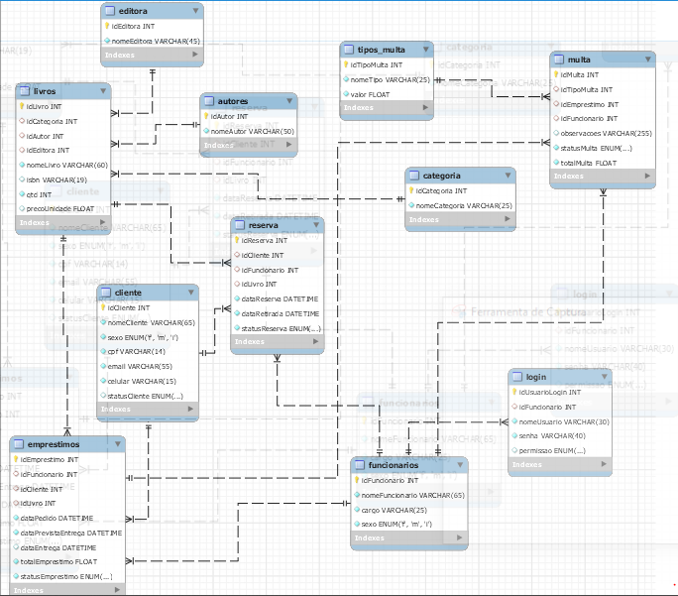
[modelo físico completo]
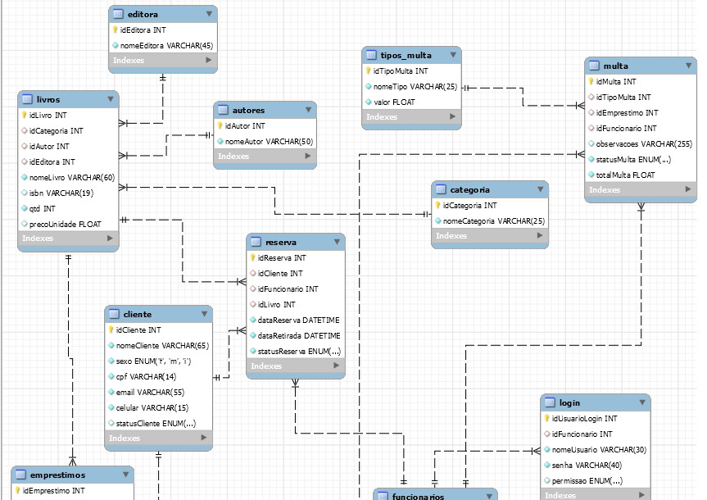
[Modelo físico aproximado – parte de cima]

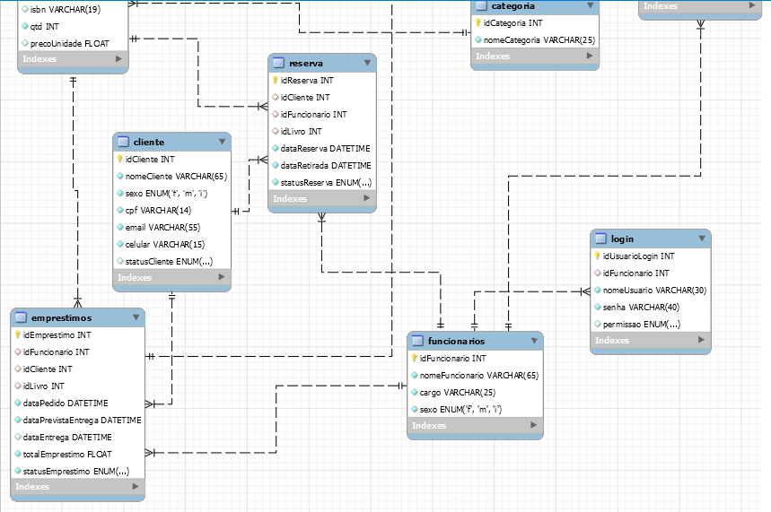
[modelo físico aproximado – parte de baixo]

12) Implementar o sistema

13) Incluir telas de consulta, relatórios, relação, formulário

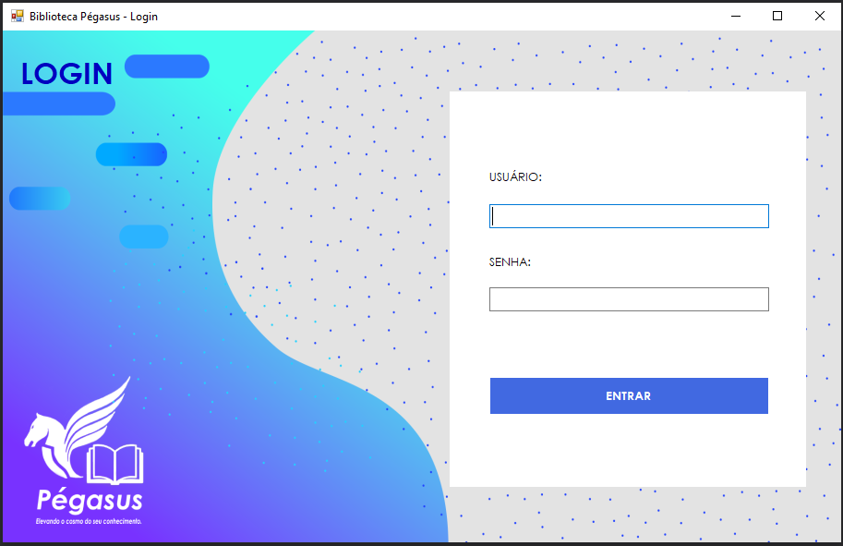

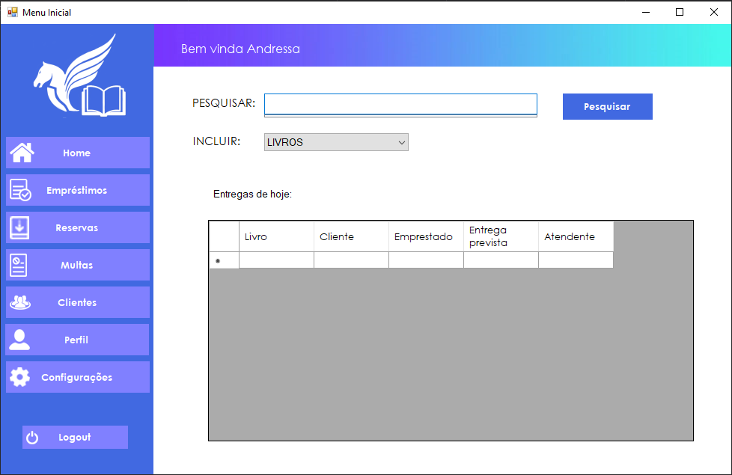

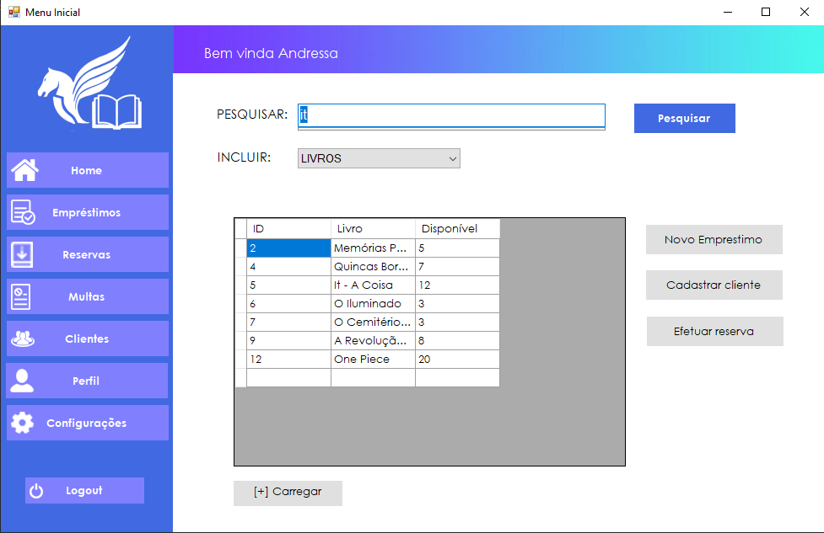

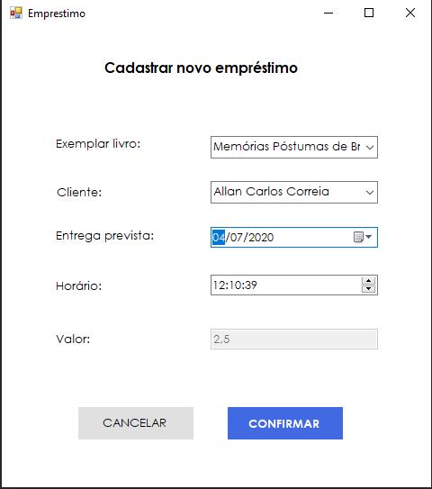

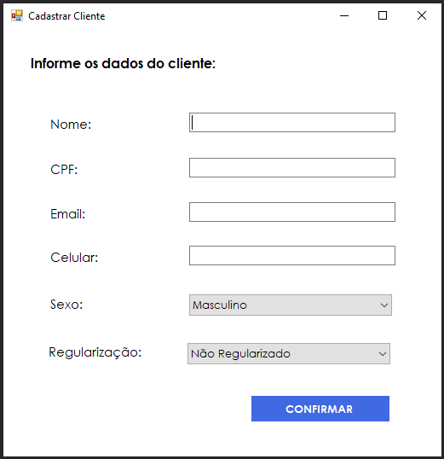

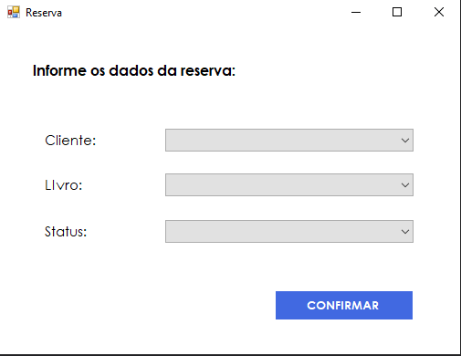

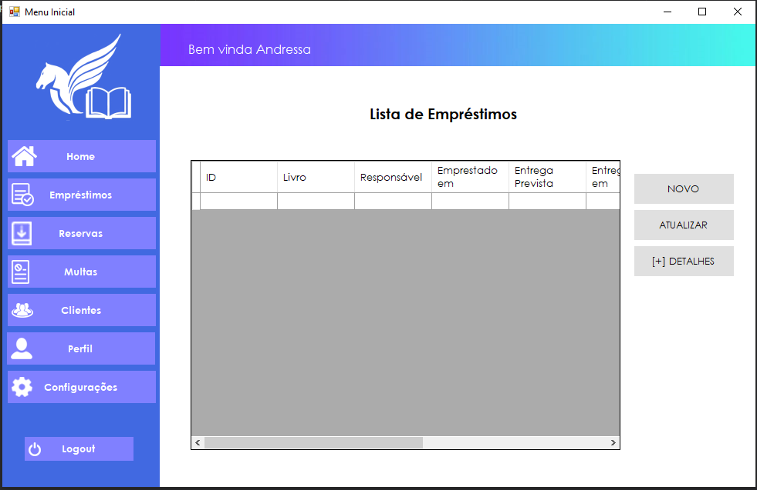

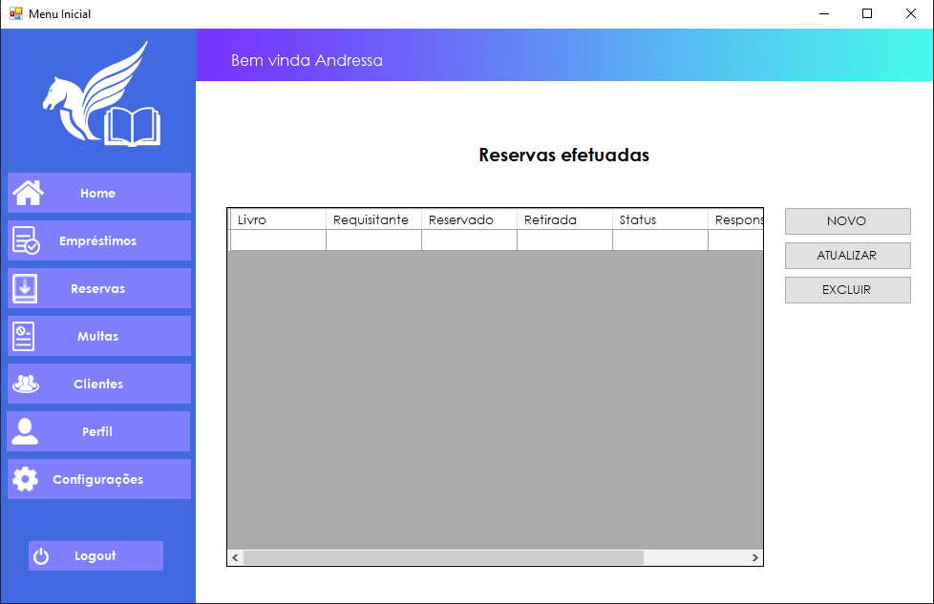

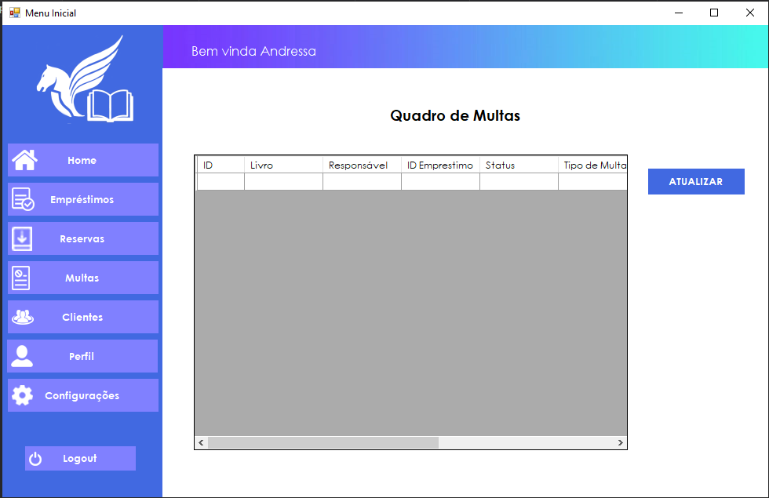

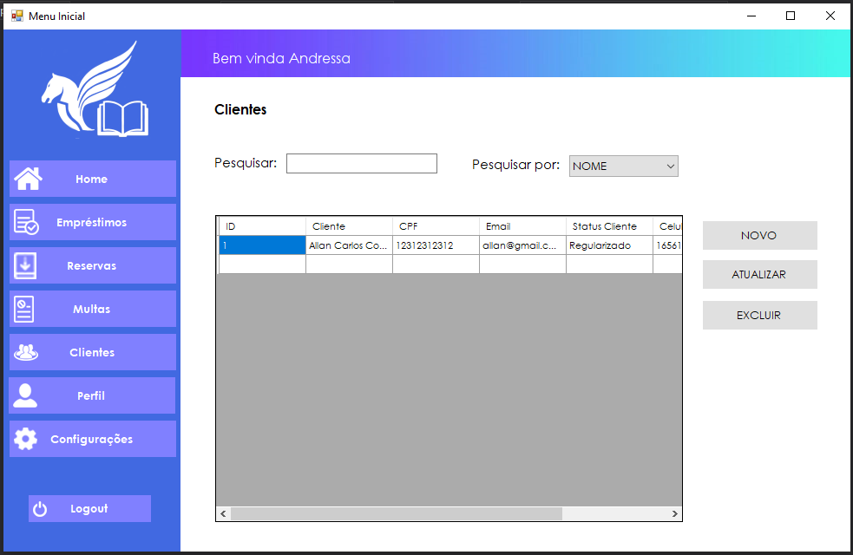

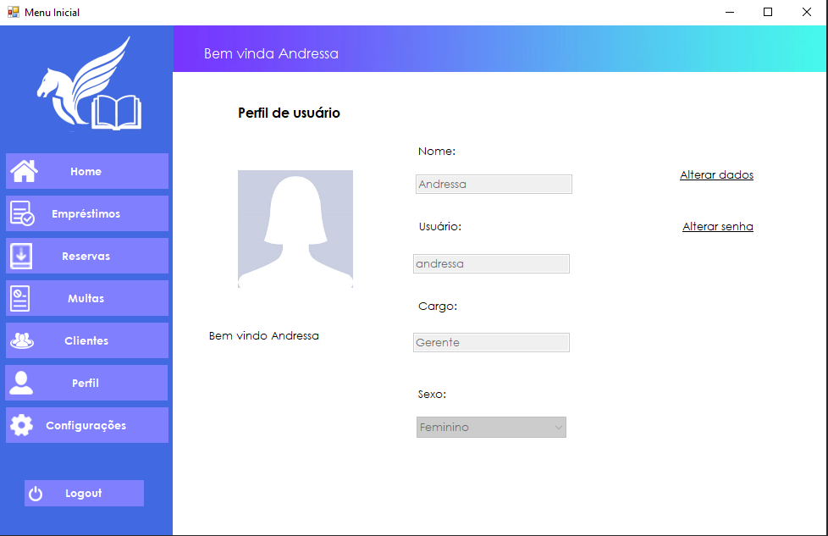

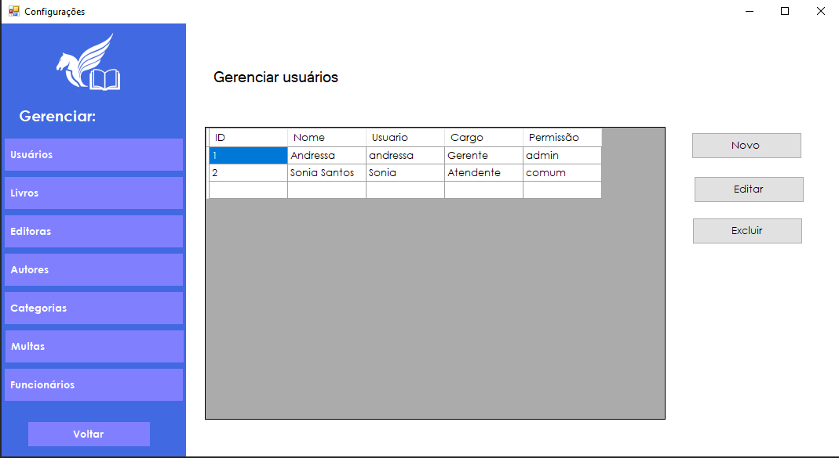

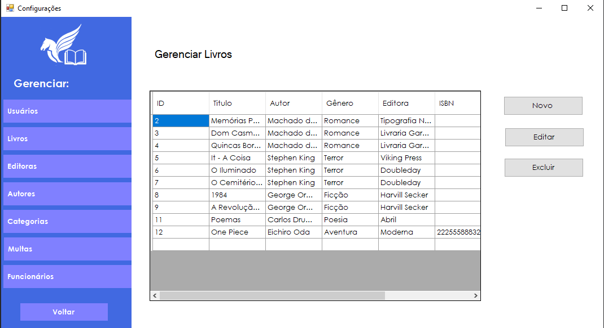

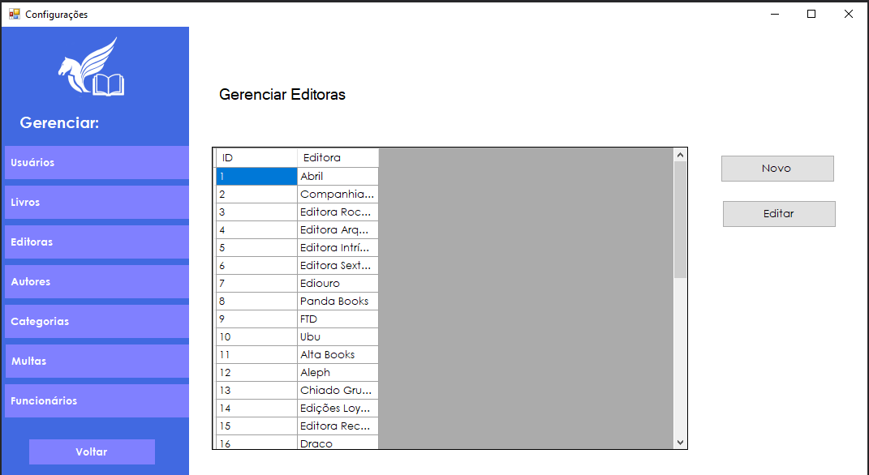

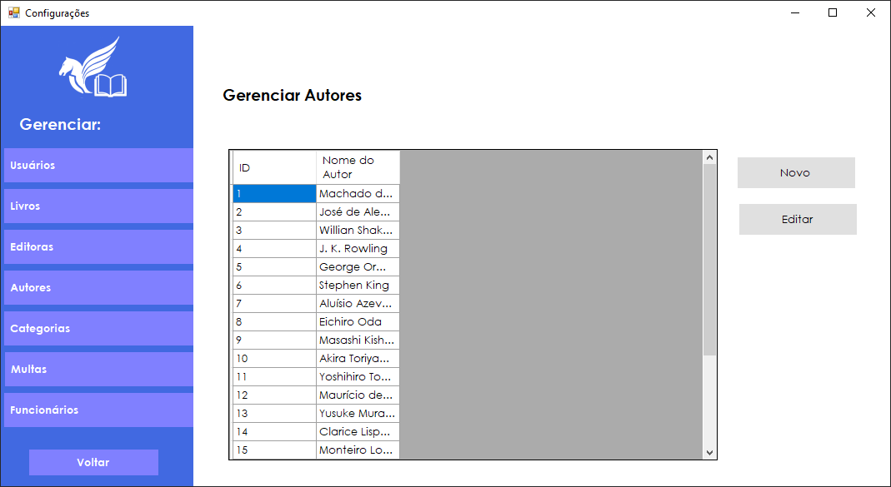

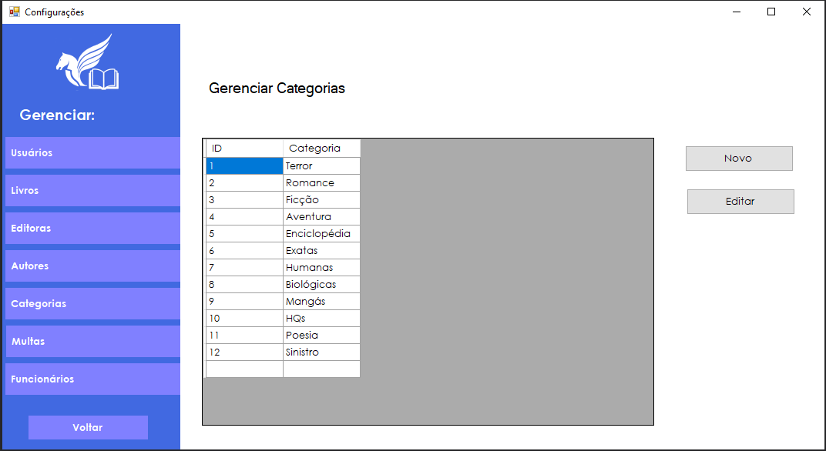

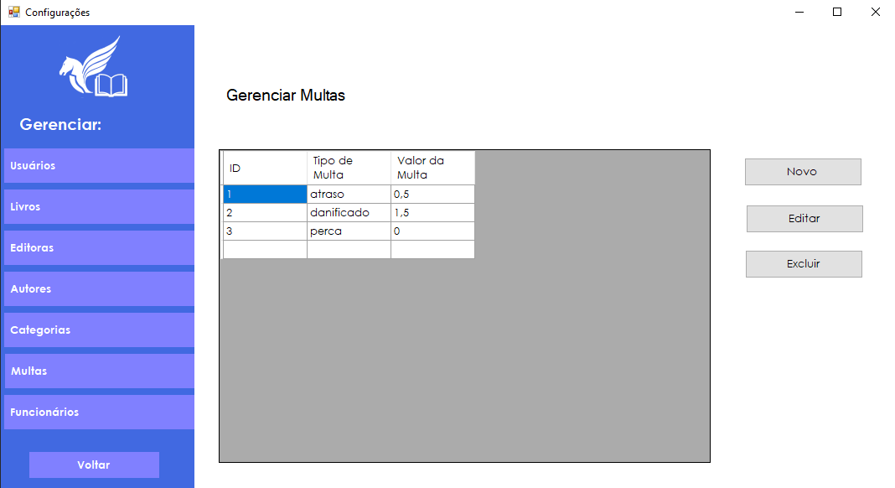

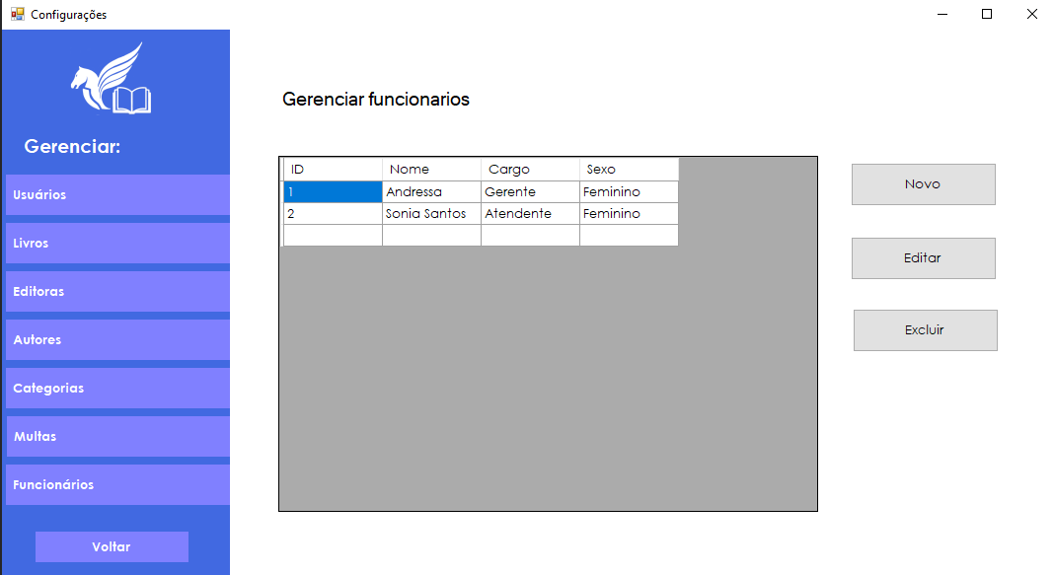

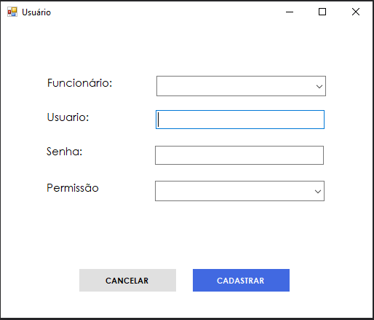

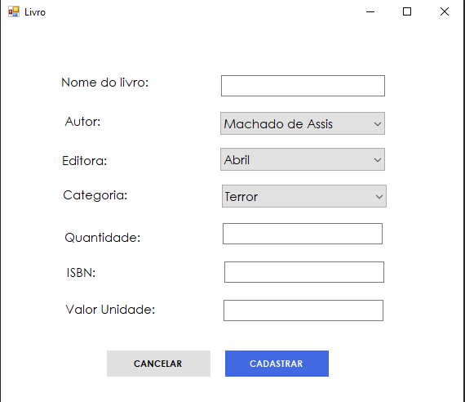

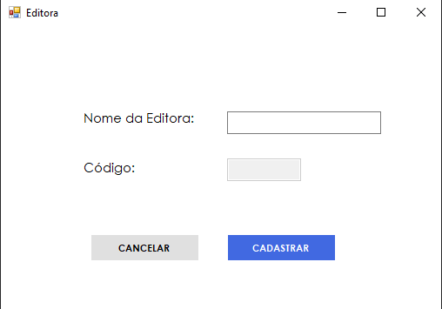
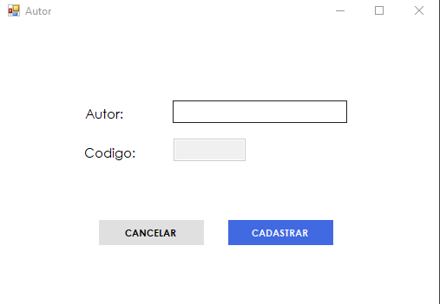

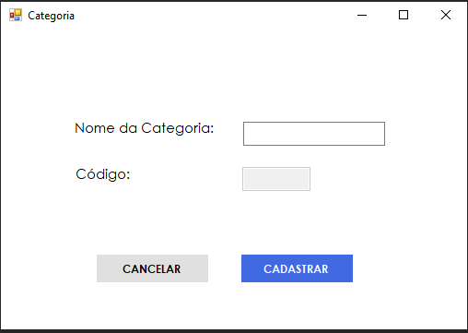

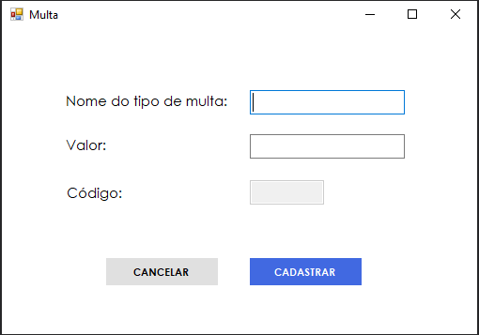

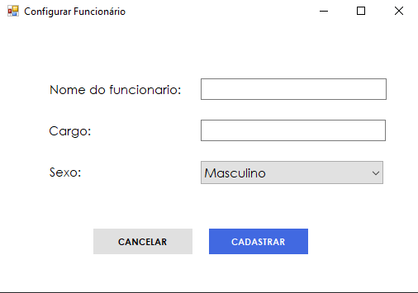

Conclusão

Espera-se que este Sistema de Informação auxilie de maneira eficaz a tomada de decisões pela empresa escolhida, fornecendo relatórios detalhados, controles precisos e eficientes, de visualização clara e entendível, para que os serviços rotineiros se tornem menos maçantes e cansativos, reduzindo assim a probabilidade de erros.

Referências bibliográficas
http://snbp.cultura.gov.br/tiposdebibliotecas/<acesso em 29 de junho de 2020>

